МІНІСТЕРСТВО ОСВІТИ І НАУКИ УКРАЇНИ

ННК «ІПСА» НТУУ «КПІ ІМ. ІГОРЯ СІКОРСЬКОГО»

КАФЕДРА ММСА

Комп’ютерний практикум No 1

Варіант No 15

З дисципліни:

Бази даних

Виконав:

Студент(-ка) ІІІ курсу

Групи ІС-зп61

Шуміліна У.О.

Перевірив:

Караюз І. В.

Київ 2017

Завдання: Відповідно до моєї теми курсового проекту, буду працювати із таблицями «КОРИСТУВАЧІ» і «ОЦІНКИ».

**1. Словесний опис:**

Завдання 1. Створити таблицю «КОРИСТУВАЧІ»

Таблиця «КОРИСТУВАЧІ» має містити такі поля:

- поле з унікальним ключем;

- бінарний флаг адміністратора;

- строкове поле логін;

- строкове поле ім’я;

- строкове поле прізвище;

- часове поле день народження;

- часове поле дата створення;

- часове поле дата оновлення запису.

Завдання 2. Створити тригер для таблиці «ОЦІНКИ», який буде спрацьовувати після додавання запису в таблицю і оновлювати значення середнього в таблиці «ЗВІТИ».

Завдання 3. Створити процедуру вставки нового запису в таблицю «КОРИСТУВАЧІ».

Завдання 4. Створити процедуру оновлення запису таблиці «КОРИСТУВАЧІ».

Завдання 5. Створити процедуру видалення запису з таблиці «ОЦІНКИ» за ключем.

**2. Лістинг скрипту:**

CREATE TABLE `users` (

`id` bigint(20) unsigned NOT NULL AUTO_INCREMENT,

`is_admin` tinyint(1) NOT NULL DEFAULT '0',

`username` varchar(10) COLLATE utf8_unicode_ci,

`first_name` varchar(20) COLLATE utf8_unicode_ci NOT NULL,

`last_name` varchar(20) COLLATE utf8_unicode_ci NOT NULL,

`bday` date NOT NULL,

`created_at` timestamp NOT NULL DEFAULT CURRENT_TIMESTAMP,

`updated_at` timestamp NOT NULL DEFAULT CURRENT_TIMESTAMP,

PRIMARY KEY (`id`)

) ENGINE=InnoDB DEFAULT CHARSET=utf8 COLLATE=utf8_unicode_ci;;

delimiter //

CREATE TRIGGER scores_AFTER_INSERT

AFTER INSERT

ON scores

FOR EACH ROW

BEGIN

SET @t1 = (SELECT AVG(`value`) FROM `scores`);

INSERT INTO `reports`(test_id, avr_score) VALUES ('5', @t1);

END;

//

delimiter ;

INSERT INTO `users`(username,first_name,last_name,bday) VALUES ('shoomilka','Uly','Shu','1993-09-26' );;

UPDATE `users` SET `bday`='1122-02-22' WHERE `id`=1;;

DELETE FROM `scores` WHERE `id` = 5;;

**3. Приклади роботи програми:**

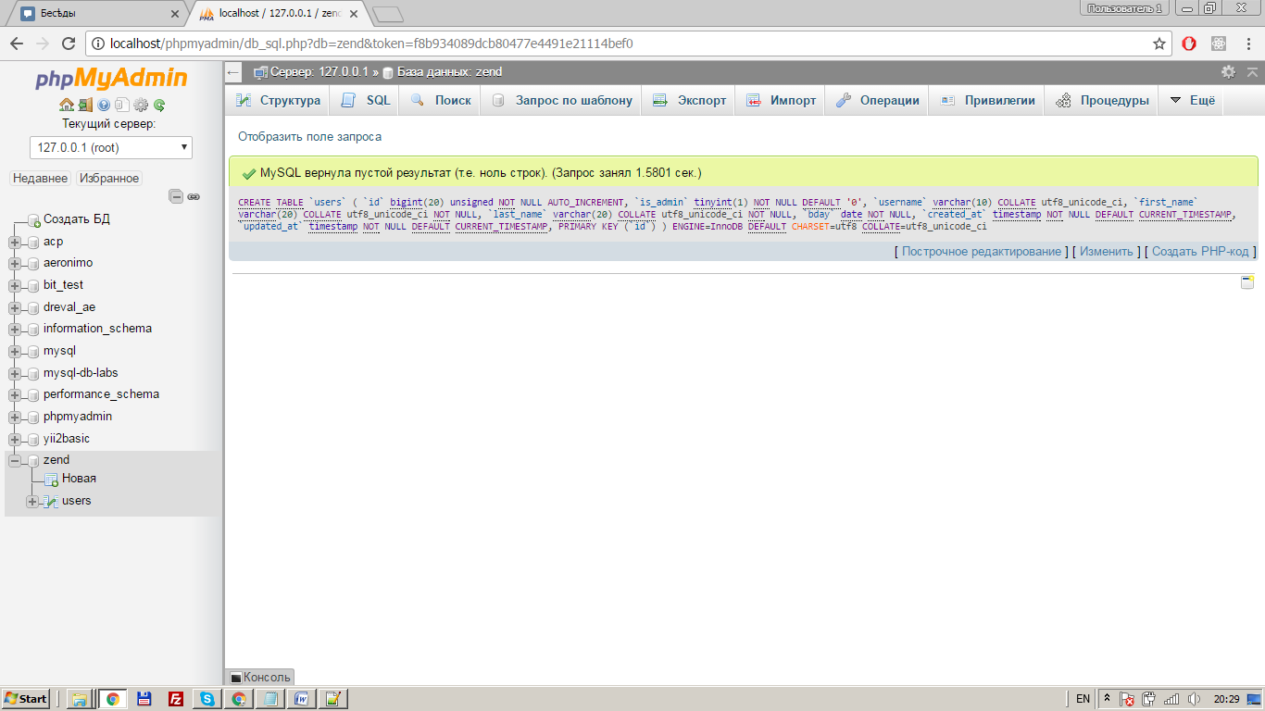

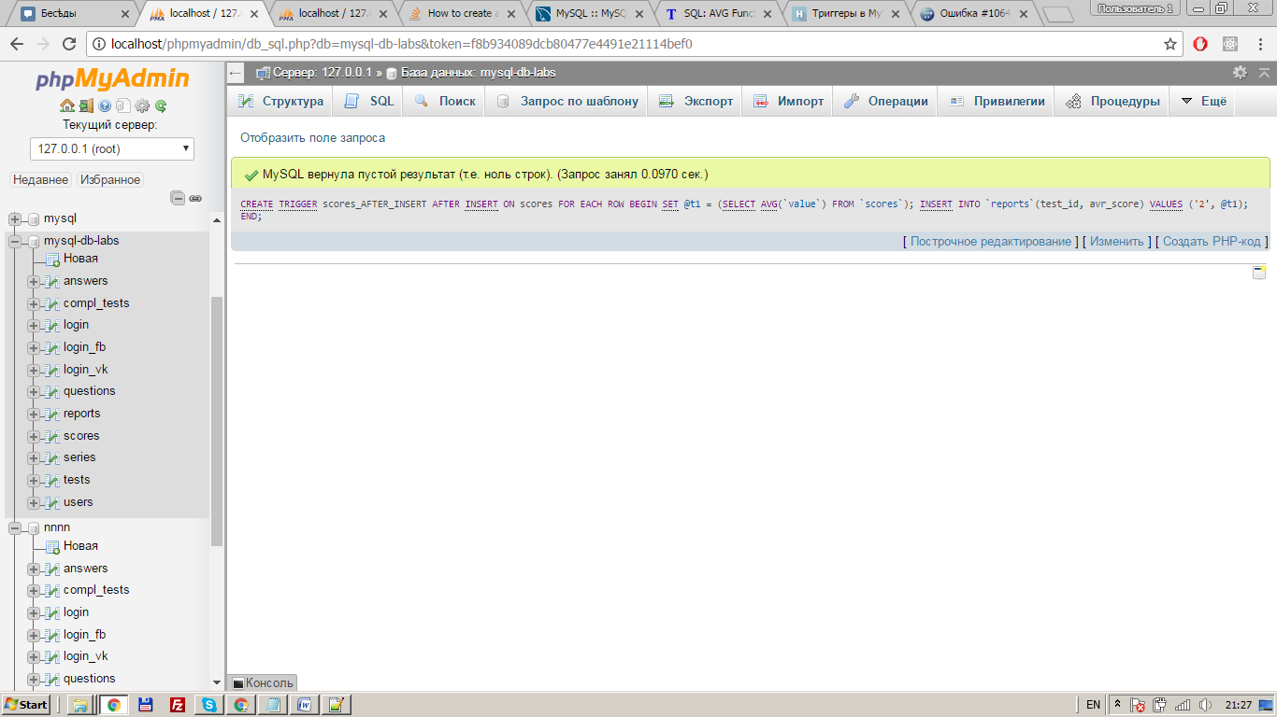

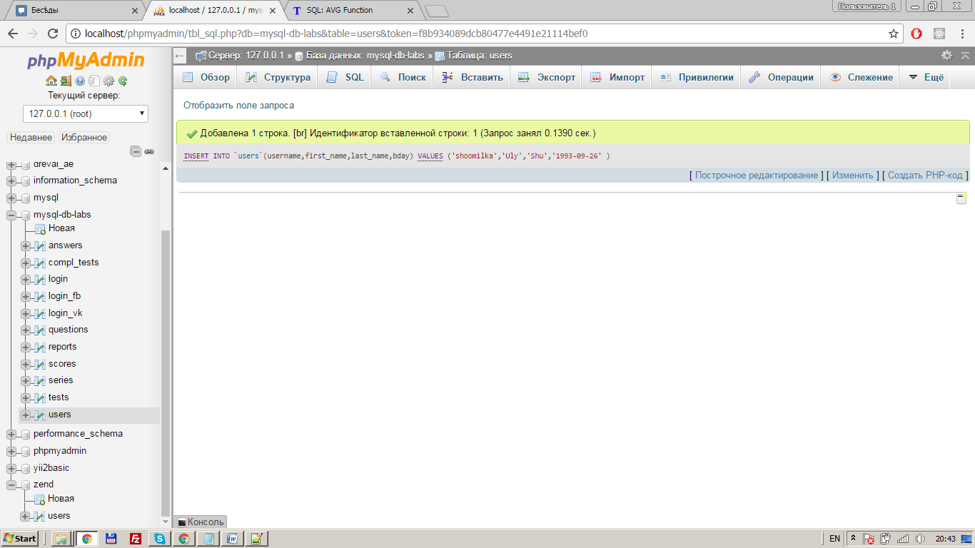

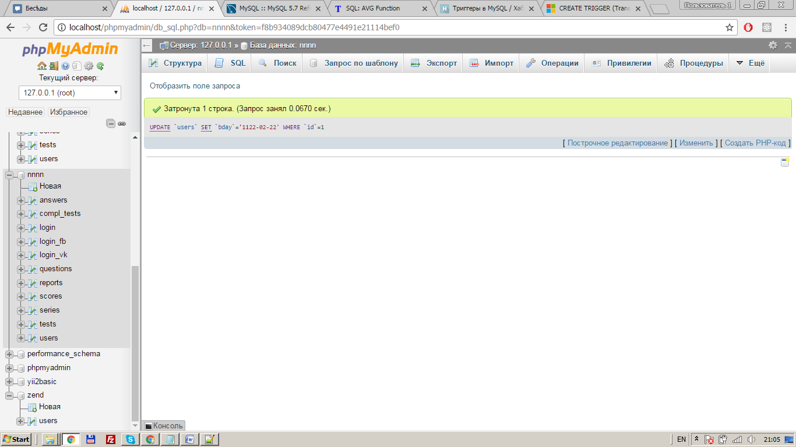

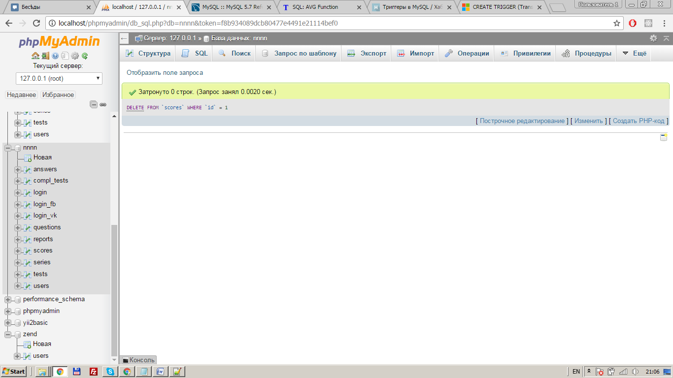

**4. Висновки:**

Мною були отримані такі навички: створення таблиці, створення тригеру, вставка запису, оновлення запису та видалення запису в таблиці.